- 对游戏有可见影响的触发仍有可能在堆叠上时，以及“遗忘”不等于“遗漏”。

- 判断对游戏产生不可见影响的触发是否遗漏 （引申：改变游戏规则的触发）

- 改变区域的延迟触发的修正（引申：强调此修正为结算而非加入堆叠）

- 指定预设动作的触发式异能遗漏的修正，且超过一回合时限后仍需修正。

- 操控对手时由谁负责及是否不利的判断（引申：升级和判断）

案例一：
AP与NAP正在进行游戏。AP在自己的回合中施放海域蔓延，贴在NAP操控的天界柱廊上，说：“我抓一张”。NAP表示“等一下”，他横置天界柱廊，“提取一点白费”。然后NAP示意海域蔓延结算了，AP询问“进战斗？”NAP则横置了他的山脉，并施放闪电螺旋，目标指向AP场上的迅咒法师。当双方牌手分别将牌放进坟墓场后，NAP意识到了什么并呼叫了裁判，他告诉你，AP遗漏了海域蔓延的触发。

请问，你会如何处理？为什么？

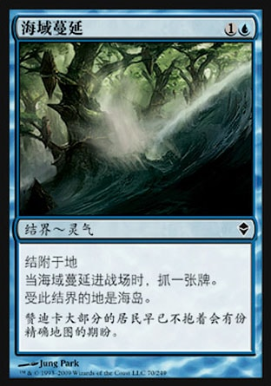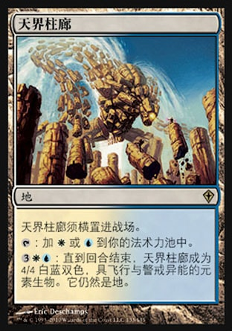

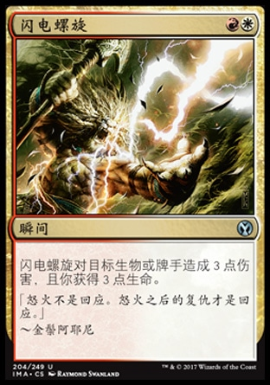
案例三：
AP和NAP正在进行游戏，NAP呼叫了裁判。当前是AP回合战斗阶段的宣布进攻者步骤，他正用无情亡者进攻；在NAP的上个回合中，他利用地落异能将可怖血妖移回战场，此时他正指着自己坟场中的珍奇拼合怪，表示自己遗漏了珍奇拼合怪的触发。

你会如何处理？为什么？

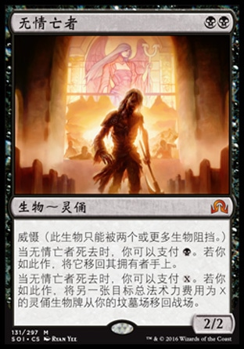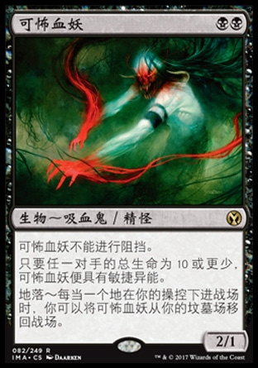

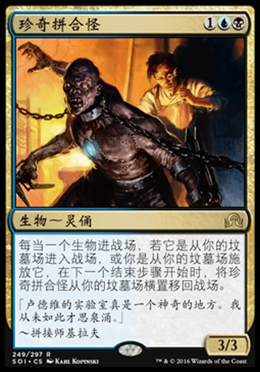

案例五：
AP 呼叫裁判，你过去询问情况，发现AP的手牌摊在桌面上，双方牌手确认当前是AP的战斗前主阶段。进一步询问得知，AP在自己的前一回合中使用了一个发明家博览会，他还操控有两个扑翼机神器衍生生物和其他一些地。NAP在上回合施放绝望终局伊莫库，让过回合并表示要操控接下来AP的回合。AP无奈地向NAP展示手牌并重置抓牌。然后当NAP计划如何使用AP的手牌并开始点数对手的地牌数量时，发现其中有一个玄铁殿堂。双方均表示忽略了地牌中的玄铁殿堂，因此遗漏了发明家博览会的触发式异能。

请问，是谁遗漏了发明家博览会的触发？你会如何处理？为什么？
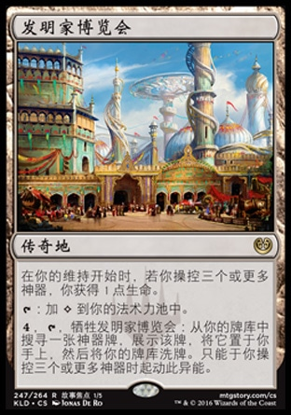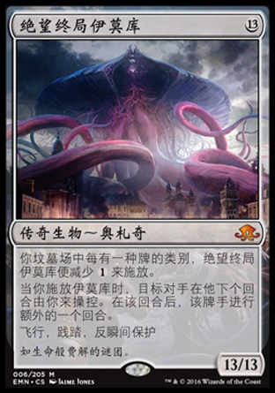

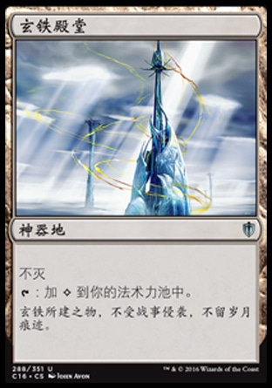
案例二：
在一场卡拉德许-乙太之乱限制PPTQ比赛中，AP施放铸造厂黄蜂并用其搭载飞空舟，接着AP用飞空舟和其上有一个+1/+1指示物的长牙幼兽攻击NAP。NAP想了一想，用自己的纳南乱匠阻挡长牙幼兽。双方表示无响应动作后，NAP直接将纳南乱匠放进了自己的坟墓场。当AP准备拿掉长牙幼兽上的指示物并将其也放进坟墓场的时候，他意识到了由于这个指示物的存在，黄蜂进场会触发自己的异能，于是他很不好意思地告诉NAP，“额…黄蜂进场时我忘记了，长牙幼兽上有个指示物的，所以你的生物都-1/-1了，你的纳南乱匠是0/1，长牙幼兽没死。”NAP呼叫了裁判。
请问，你会如何处理？为什么？

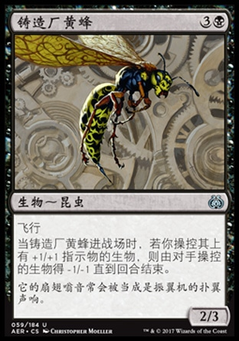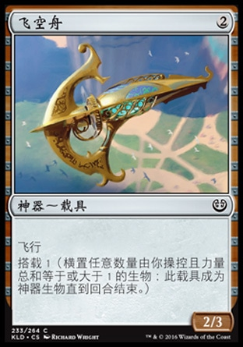
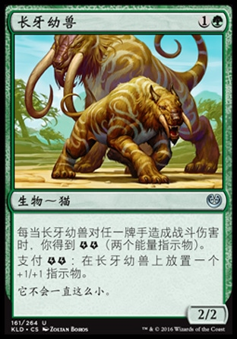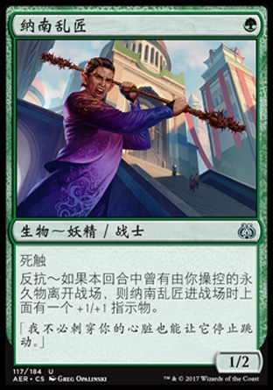
案例四：
AP在自己的回合中施放匿形惊惧兽，NAP响应该咒语施放菁华离散，然后AP响应施放云散反击了菁华离散。于是匿形惊惧兽成功结算进场，双方继续进行游戏。在三个回合之后，NAP拿起匿形惊惧兽的牌读了读，发现不对劲，于是呼叫了裁判，说AP没有为匿形惊惧兽的异能弃牌。此时AP也意思到了自己的失误，他表示因为当时成功的反击了对方的反击，心情比较激动，确实忘记了匿形惊惧兽的进场触发，并向NAP表示歉意。

请问，你会如何处理？为什么？

